В Степняковском филиале ГБОУ СОШ пос. Новоспасский 15 марта 2013г прошел праздник «Провожаем Масленицу, Весну- встречаем»
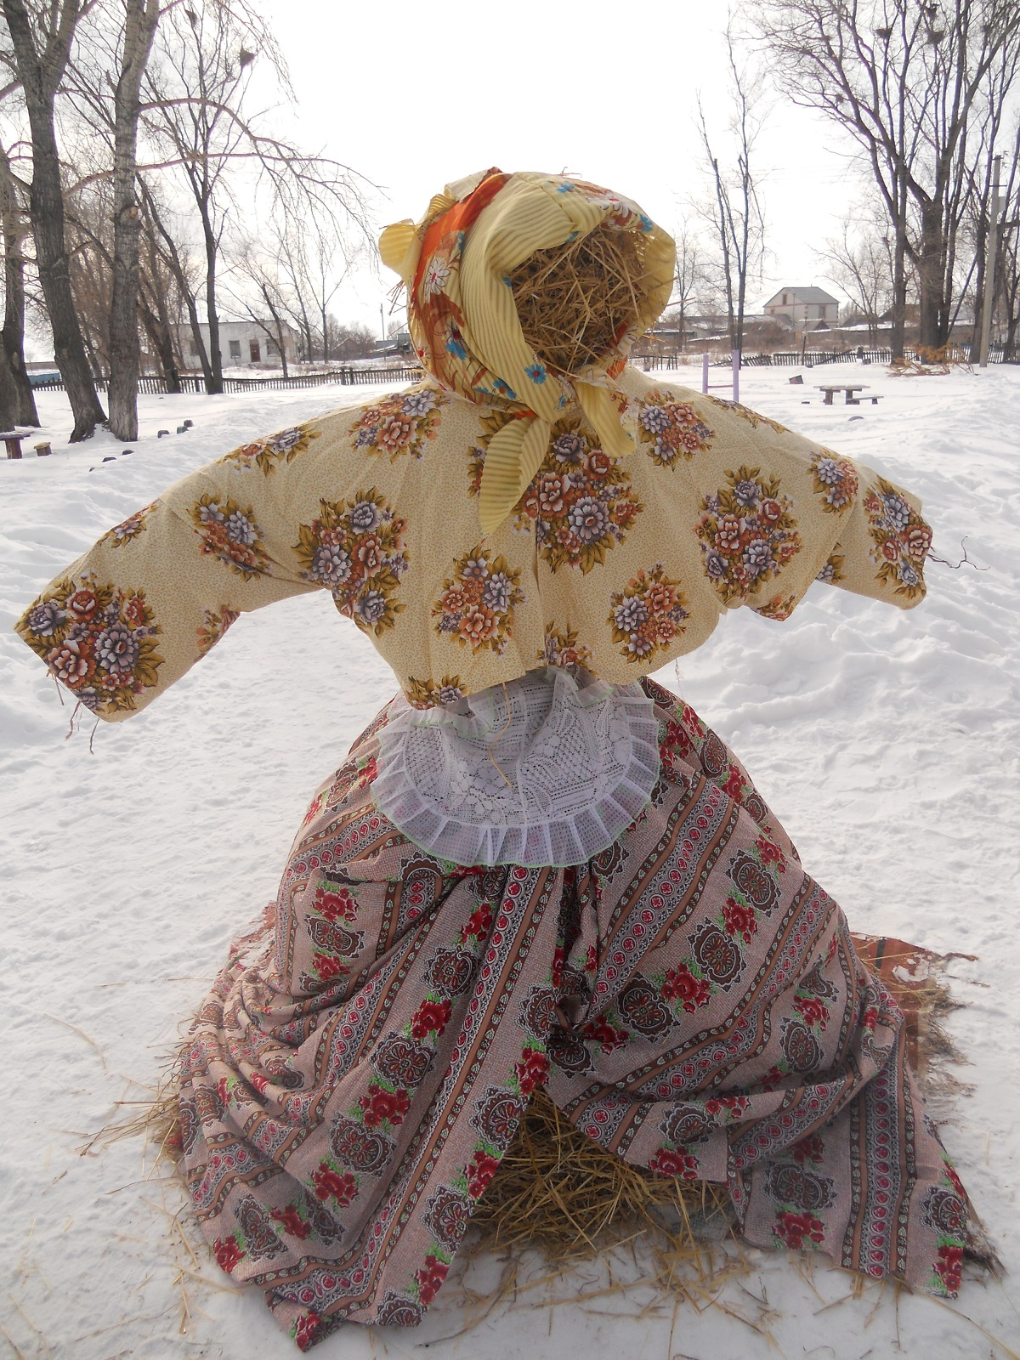

Главным персонажем праздника было- чучело масленицы! Праздник проходил совместно с родителями воспитанников. Гостем праздника был- скоморох Ванька!
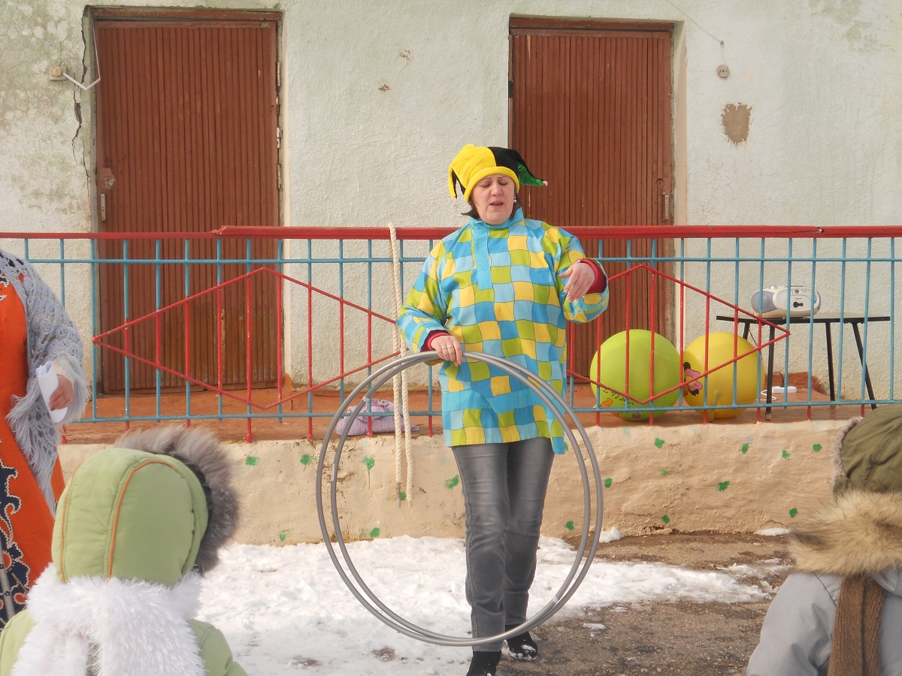

Родители принимали активное участие в празднике! Участвовали в конкурсах, играх!
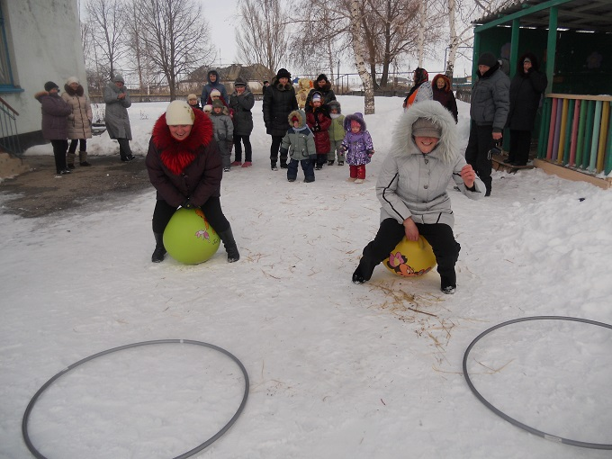
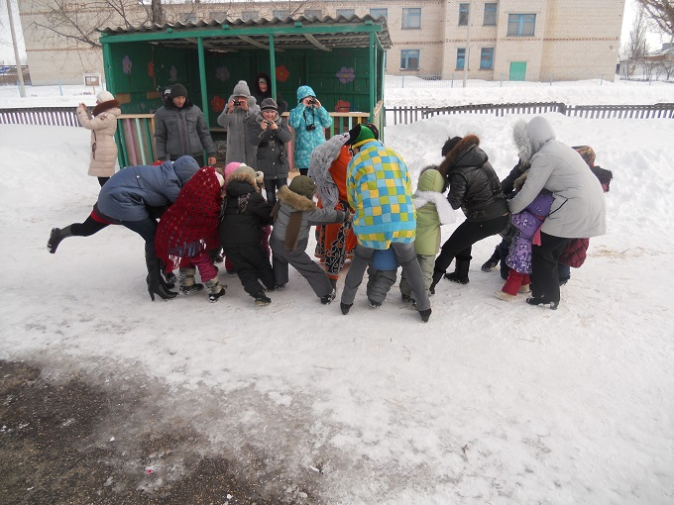

Кульминацией праздника было сжигание чучела, катание на лошади и поедание блинов! Праздник удался на славу!


